SURSTRÖMMING

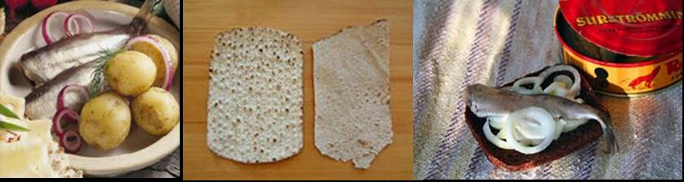
Surströmming ja tunnbröd

Surströmming on Põhja-Rootsi delikatess, mille kõrghooaeg algab augusti lõpus. Ühed söövad putukaid, teised koeri, aga rootslased on meie jaoks arusaamatul kombel kiindunud mädakalaks kutsutud hapendatud räime. Hapuräime valmistamine on äärmiselt sarnane hapukapsateoga. Räimed püütakse varakevadel ning asetatakse koos vürtsidega puidust vaatidesse üheks-kaheks kuuks hapnema. Seejärel pannakse kalad konservikarpi ning lastakse enne müüki veel 6–12 kuud seista. Haloanaerobium’i bakterid on põhjuseks, miks kala jätkab hapnemist ka konservi panduna. Nimetatud bakter toodab süsihappegaasi ning väävelvesinikku ja äädikhapet, mis põhjustavad väga spetsiifilise lõhna. Üks võimalikke põhjusi hapendatud räime tekkimisele on tõenäoliselt soola kallidus keskajal. Toiduainetele lisati soola ainult nii palju, et nad ei läheks mädanema. Ajaloost on teada, et ka lõhet, siiga ja teisi rasvaseid kalu säilitati samal meetodil. Kusjuures algversioon graavilõhest oli väga sarnane surströmming’uga. Surströmming’uga on seotud ka legende, mis ei vasta tõele. Kindlasti on paljud kuulnud, et lennufirmad on keelanud surströmming’u-purke lennukile võtmast, kuna need võivad lõhki minna. Tõsi on see, et mitmed lennufirmad proovisid kunagi sellist keeldu kehtestada, kuid surströmming’u - tootjad veensid neid, et karbi purunemine on võimatu. Kuidas siis seda kummalist kala süüa? Esmalt tuleb leida kummi löönud karp, sest kole välimus on kvaliteedi tunnuseks. Seejärel tuleb tähelepanu suunata konservikarbi avamisele. Ei ole soovitatav purki toas lahti teha, kuna lõhn, mis vastu lööb, on tugev. Akna avamisest ei piisa. Minge hoopis õue ja kui soovite ebameeldivat lõhna veelgi rohkem vältida, avage karp veega täidetud kausis. Traditsioonide kohaselt süüakse surströmming’ut tunnbröd’iga, mis on otsetõlkes “õhuke leib”. See leib on samuti pärit Põhja- Rootsist. Leiva kõrvale keedetakse kartulit, hakitakse punast sibulat ning võetakse rikkalikult hapukoort. Surströmming tuleb karbist võttes kõigepealt ära puhastada, koos lisanditega leivale tõsta ja leib rulli keerata. Kala kõrvale võib juua suure klaasi piima või maitsestatud napsu. Õlu ei ole eriti soovitatav, kuna surströmming’ust ning õllest eralduv süsihappegaas ei sobi omavahel kokku.
Kuigi mitte kõik inimesed, sealhulgas ka paljud rootslased, ei armasta surströmming’ut,
avati 2005. aasta kevadel Põhja-Rootsis suisa surströmming’u-muuseum.

